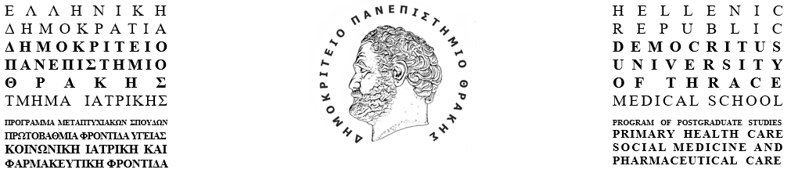

ΑΙΤΗΣΗΥΠΟΨΗΦΙΟΤΗΤΑΣ
Παρακαλώ όπως δεχθείτε την υποψηφιότητά μου για την εισαγωγή μου στοΠρόγραμμαΜεταπτυχιακώνΣπουδών
“Πρωτοβάθμια Φροντίδα Υγείας: Κοινωνική Ιατρική και Φαρμακευτική Φροντίδα”,
γιατοακαδημαϊκόέτος 2024-2025.

ΑτομικάΣτοιχεία
Επώνυμο
Όνομα
Όνομαπατέρα
Α.Δ.Τ.
Κινητότηλέφωνο
ΣταθερόΤηλέφωνο
e-mail:

- ΠανεπιστημιακέςΣπουδές
Ίδρυμα
Σχολή/Τμήμα
Περίοδοςφοίτησης
Βαθμόςπτυχίου
ΕάνέχετεφοιτήσεισεπερισσότερααπόέναΙδρύματαΤριτοβάθμιαςΕκπαίδευσης επισυνάψτεεπιπλέονπίνακες.

ΓνώσηΞένωνΓλωσσών
ΞένηΓλώσσα
Πτυχίο

- Ερευνητικήδραστηριότητα

(ΔημοσιεύσειςσεΠεριοδικά,Ανακοινώσειςσεσυνέδριακλπ)
1.
2.
3.
ΓράψτεμετησειράγιακάθεεργασίαΣυγγραφείς,Τίτλος,Περιοδικόήσυνέδριο,έτοςδημοσίευσης.

ΣυστατικέςΕπιστολές

Συμπληρώστετα στοιχεία των προσώπων που θα σας δώσουν συστατικές επιστολές. Οι συστατικέςεπιστολέςθαπρέπεινασταλούνσεκλειστόφάκελομαζίμεταυπόλοιπαδικαιολογητικά.

 | Ονοματεπώνυμο | Ιδιότητα | Στοιχείαεπικοινωνίας
1.
2.

ΈλεγχοςΠληρότηταςΦακέλου

1. Αίτηση συμμετοχής
2. Αντίγραφο πτυχίου και άλλων τίτλων σπουδών (με τις απαιτούμενες μεταφράσεις και αναγνωρίσεις για τίτλους της αλλοδαπής)
3. Φωτοτυπία ταυτότητας
4. Μία πρόσφατη φωτογραφία
5. Αποδεικτικό γνώσης της αγγλικής γλώσσας.
6. Βιογραφικό σημείωμα όπου θα φαίνονται οι σπουδές, η επιστημονική, ερευνητική και επαγγελματική εμπειρία
7. Αντίγραφα δημοσιεύσεων (με την μορφή υπομνήματος με τα πλήρη στοιχεία του περιοδικού και της περίληψης), ανακοινώσεων (αντίγραφο μόνο της περίληψης)
8. Συστατική(ες) επιστολή(ες) έως 2 προαιρετικά
9. Πιστοποιητικό επάρκειας των αλλοδαπών υποψηφίων στην ελληνική γλώσσα (Ν.2083/92, αρθ. 12, παρ. 2α)
10. Δικαιολογητικά άλλων επιστημονικών δραστηριοτήτων ή πιστοποιητικά άλλης επαγγελματικής προϋπηρεσίας, προαιρετικά.

ΟΑΙΤΩΝ/ΗΑΙΤΟΥΣΑ
Δηλώνωότιοιπληροφορίες που περιέχονταιστηνπαρούσα αίτηση είναι πλήρεις καιακριβείς, στο βαθμό που γνωρίζω. Σε περίπτωση αποδοχής της αίτησής μου για συμμετοχή στο ΠΜΣ, συμφωνώ να εργασθώ με επιμέλεια για την ολοκλήρωση του προγράμματος,εφαρμόζοντας την κείμενη νομοθεσία και τους κανόνες που προβλέπονται στον ΕσωτερικόΚανονισμότουΠΜΣ.

Ημερομηνία:_/___/

Υπογραφή

ΠΡΟΘΕΣΜΙΑ ΥΠΟΒΟΛΗΣ ΑΙΤΗΣΕΩΝ: Τετάρτη 07 Φεβρουαρίου 2025 (σφραγίδα ταχυδρομείου, σεπερίπτωση ταχυδρομικής αποστολής) στη Διεύθυνση: Γραμματεία ΠΜΣ «Πρωτοβάθμια Φροντίδα Υγείας: Κοινωνική Ιατρική και Φαρμακευτική Φροντίδα», Εργαστήριο Υγιεινής και Προστασίας Περιβάλλοντος, Τμήμα Ιατρικής, Δημοκρίτειο Πανεπιστήμιο Θράκης, Κτίριο Προκλινικών Εργαστηρίων, Πανεπιστημιούπολη, 6ο χλμ Αλεξ/πολης-Μάκρης, Δραγάνα, Αλεξανδρούπολη 68100.

